第1课时 仪器的使用


一、力学
1．(1)如图210所示，刻度尺的分度值是________mm，读数时视线正确的是______(填“A”或“B”)，物体的长度为________mm. (2)如图211所示秒表的示数为________s．(3)如图212所示弹簧测力计的量程是________N，分度值是________N，示数为________N.
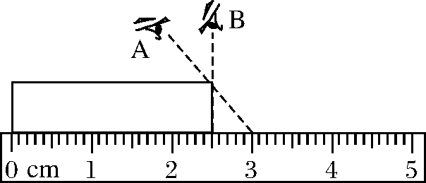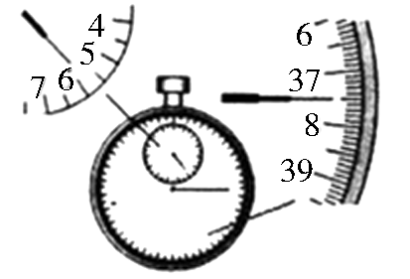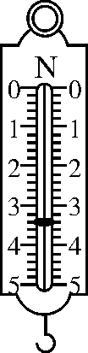
图210 图211 图212

2．如下列各图所示的几项测量，操作准确的是( )
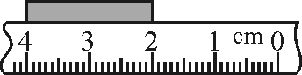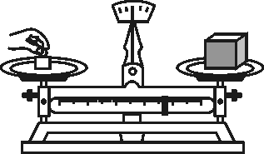
A.测量木块长度 B.用天平测量木块质量

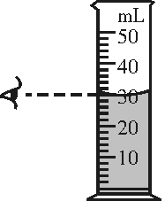
C.测量液体体积 D.将测力计倒置测量物体重力

3．如图213甲所示是实验用的天平，砝码盒中配备的砝码有100 g、50 g、20 g、10 g、5 g等．
(1)调节天平时应将________移至零刻度线处，然后调节__________，使天平横梁平衡．
(2)小王测量烧杯和盐水的总质量时，估计盐水和烧杯的总质量在155 g左右．试加砝码时，应用镊子夹取100 g、50 g和5 g砝码各1个放入右盘中，若指针右偏，则应取下______g砝码，再调节游码．
(3)图乙所示是小王同学的实验操作过程．他的错误是：__________________________.
(4)纠正错误后，天平平衡时如图丙所示，则烧杯和盐水的总质量是________g.
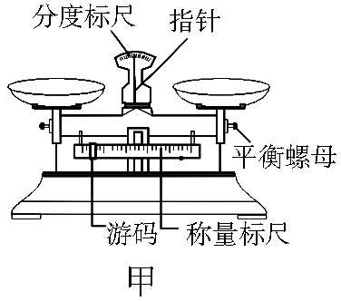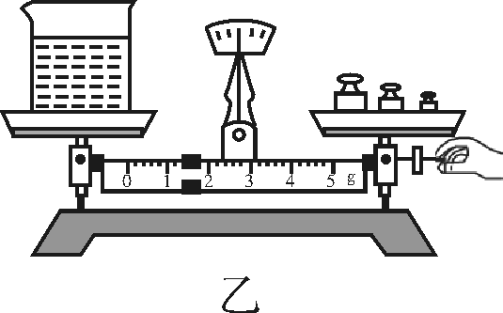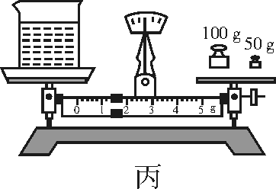

图213
4．小明进行了如下列各图所示的四次测量，其读数正确的是( )
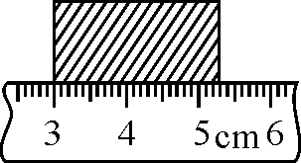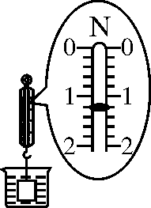
A.物体的长度为5.23 cm B.弹簧测力计的示数为1.1 N

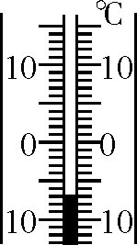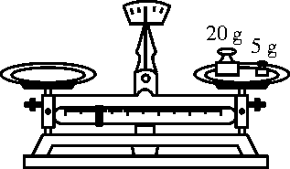
C.温度计的示数为－7 ℃ D.物体的质量为25 g

二、热学
5．(1)如图214所示是一支水银体温计，它是利用水银的____________性质制成的，它的量程是________，分度值是________；该体温计此时的读数是________℃.
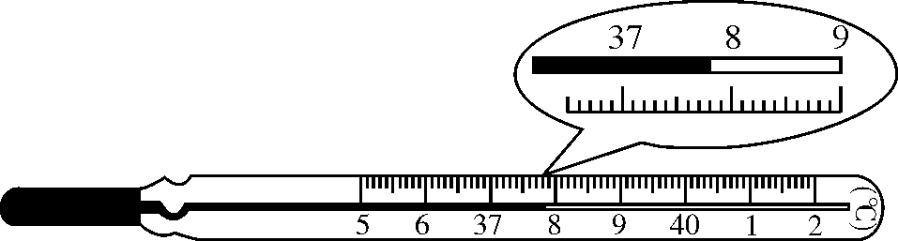
图214

(2)如图215所示，温度计的分度值是________，示数为________℃.
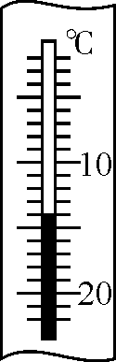
图215

6．下列各图所示是四位同学用温度计测水温的实验操作过程，其中正确的是( )
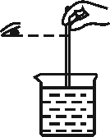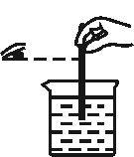
A B C D
三、电学
7．小明家月初电能表的示数如图216所示，读数为________kW·h，他家本月用电120度，请将她家月底电能表显示的示数填入图中；小明让一个空调单独工作10 min，发现电能表的转盘转过了600转，消耗的电能是________度，则空调的功率为________W．
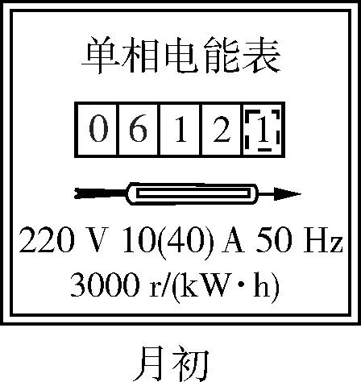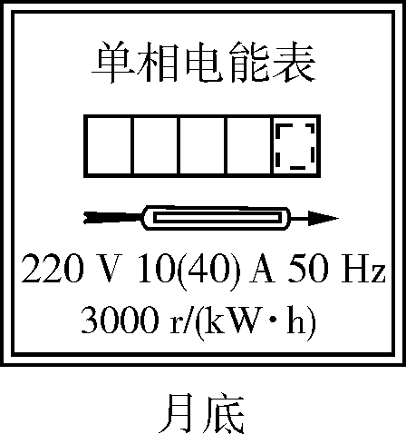
图216

8．小明做“伏安法”测电阻的实验，所用的器材有两节旧干电池串联成的电路，阻值为0～20 Ω的滑动变阻器R，待电阻R_{x}及如图217甲所示的其他器材．
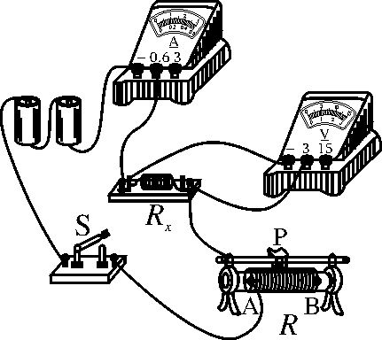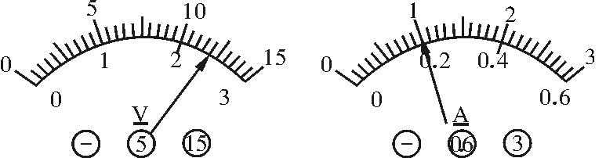
甲 乙

图217
(1)小明将实验电路连接成如图甲所示，实验前应将滑动变阻器滑片滑到____(填“A”或“B”)端．
(2)经检查无误后，闭合开关，小明调节滑动变阻器进行了多次测量．当小明将滑动变阻器调节到接入电路的阻值等于零时，对应的电压表、电流表示数如图乙所示，则电流表示数为________A，电压表示数为________V，该待测电阻R_{x}＝________.
9．如图218所示仪器的作用是：________________，工作原理是：______________.
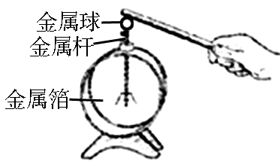
图218
四、其他
10．(1)如图219所示，在放大的测力计表盘中画出此时指针位置．
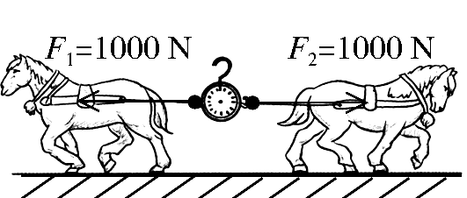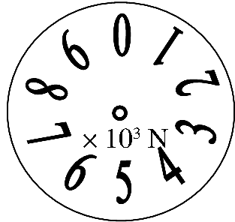
图219

(2)如图220所示，这是某地区的一种仪表表盘，它是________表，尝试将表盘读数填入方框中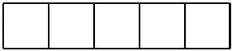．
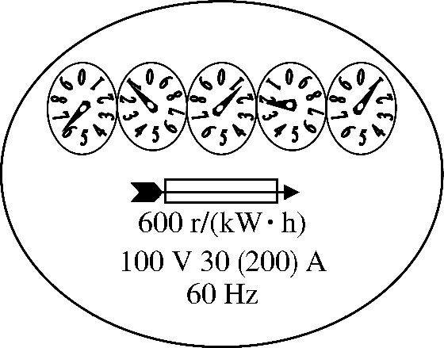
图220
(3)许多基本仪器制作时都运用了转换的思路，将不易观测的量转换为易观测的量．请将表格填写完整.
仪器名称 | 工作原理 | 制作思路
温度计 |  | 将温度的高低转换为液柱的长短
电流表 | 通电导体在磁场中受到力的作用

专题二 实验题

第1课时 仪器的使用
【演练·强化巩固】
1．(1)1 B 25.0 (2)337.5 (3)0～5 0.2 3.4
2．C
3．(1)游码 平衡螺母 (2)5 (3)测量时调节平衡螺母 (4)151.4
4．C
5．(1)热胀冷缩 35 ℃～42 ℃ 0.1 ℃ 37.8 (2)1 ℃
－14
6．C
7．612.1 07321 0.2 1200
8．(1)B (2)0.2 2.4 12 Ω
9．检验物体是否带电 同种电荷相互排斥
10．(1)如图D116所示．
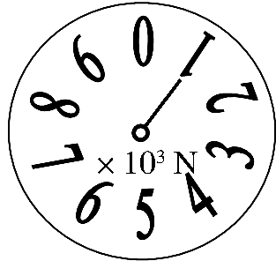
图D116
(2)电能 61121
(3)液体的热胀冷缩 将电流的大小转换为指针偏转角度的大小

